МИНОБРНАУКИ РОССИИ

Федеральное государственное бюджетное образовательное учреждение

высшего образования

«Костромской государственный университет»

(КГУ)

Институт физико-математических и естественных наук

Кафедра защиты информации

Направление подготовки: 10.03.01

Информационная безопасность

Дисциплина: Языки и методы программирования

(наименование дисциплины)

**ЛАБОРАТОРНАЯ РАБОТА №5**

«Символы и строки»

Выполнил студент: Сотов Сергей Сергеевич

Группа 20-ИБбо-6

Проверил: доцент кафедры "Защиты информации", кандидат технических наук

Мозохин Александр Евгеньевич

Оценка __________________________

Подпись преподавателя ____________

Кострома

2020

Содержание

Цели и задачи 1

Первая часть задачи 2

Код 2

Блок-схема 3

Вторая часть задачи 4

Код 4

Блок-схема 5

Вывод 5

# Цели и задачи

Цель: закрепление теоретических знаний в области работы с символами и строка в C#.

Задача: разработать консольное приложение на языке C#, которое осуществляет следующие операции со строками:

1. Реализовать кодирование по шифру Цезаря и обратное декодирование;
2. Дана строка. Заменить все гласные буквы русского алфавита на соответствующие буквы английского алфавита, убрать лишние пробелы по краям.

# Первая часть задачи

## Код

Нам нужно кодировать фразу шифром Цезаря, т.е. каждая буква фразы будет сдвинута на какое-то кол-во символом право или влево (Например, если послание содержит фразу: враг идёт, то с ключом равным 1, кодированная фраза будет такая: гсбд кежу).

Цикл для кодировки будет выглядеть следующим образом:

for (int i = 0; i < massiv1.Length; i++)

{

massiv1[i] = (char)(massiv1[i] + a);

Console.Write(massiv1[i]);

}

Этот код меняет каждый символ строки на символ, находящийся через а символов вперед, и если а – отрицательное, назад.

Декодировка выглядит таким же циклом, но вместо того, чтобы прибавить а, мы его вычтем.

for (int i = 0; i < massiv1.Length; i++)

{

Console.Write((char)(massiv1[i] - a));

}

## Блок-схема

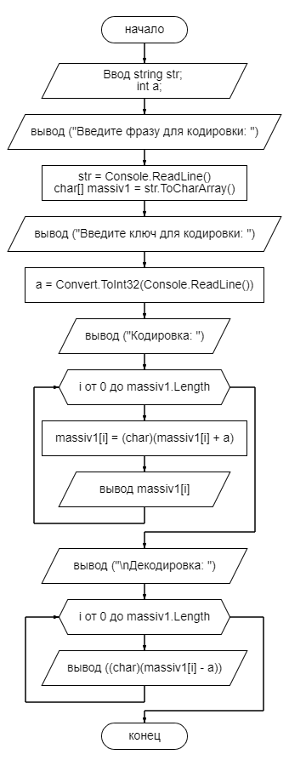

# Вторая часть задачи

## Код

Нам требуется заменить в строке гласные буквы русского алфавита на буквы английского алфавита, для этого создадим два массива с гласными буквами русского и английского алфавитов.

Чтобы заменить в введенной пользователем строке гласные буквы, используем цикл, внутри которого каждый символ по очереди будет заменятся в строке (Сначала символ а, потом о и тд):

for (int i = 0; i < 9; i++)

{

stroka = stroka.Replace(rus[i], eng[i]).Trim();

}

## Блок-схема

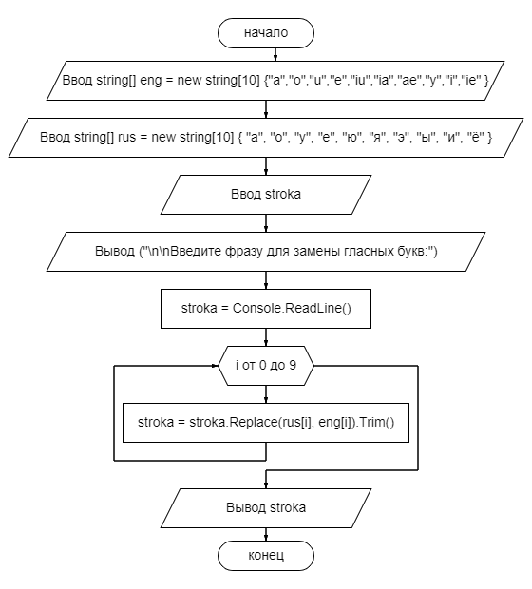

# Вывод

Разработал консольное приложение и закрепил знания по работе с строками в C#. Научился работать с методами класса String.